|  |
| --- |
| **TRƯỜNG ĐẠI HỌC LAO ĐỘNG – XÃ HỘI** |
| **KHOA CÔNG NGHỆ THÔNG TIN** |

_______________**🙞🕮🙜**_______________



**BÀI TẬP LỚN HỌC PHẦN**

**LẬP TRÌNH JAVA**

|  |
| --- |
| **Đề tài:** |
| **XÂY DỰNG PHẦN MỀM QUẢN LÝ TUYỂN SINH** |

|  |  |
| --- | --- |
| **Họ và Tên** | **:Đỗ Thùy Trang** |
| **Lớp niên chế** | **: D16CN02** |
| **Mã sinh viên** | **:1116090044** |
| **Giảng viên Hướng dẫn** | **: Nguyễn Thanh Huyền** |

Hà nội 04/2023.

MỤC LỤC

**CHƯƠNG 1. MỞ ĐẦU****………………………………………………………...** 3

**1.1 Mô tả tổng quát****…………………………………………………………..** 3

**1.2 Lý do chọn đề tài****…………………………………………………………** 4

**1.3 Mục tiêu của đề tài****……………………………………………………….** 4

**1.4 Các chức năng của hệ thống****…………………………………………….** 4

**CHƯƠNG 2. KẾT QUẢ NGHIÊN CỨU****……………………………………..** 5

**2.1 Khảo sát hệ thống** **………………………………………………………** 5

**2.2 Mô hình hoá dữ liệu****……………………………………………………...** 9

**2.3 Mô hình hóa chức năng** **………………………………………………..** 10

**2.3.1. Biểu đồ use case****…………………………………………………….** 10

**2.3.2. Mô tả chi tiết các use case****…………………………………………** 11

**2.4 Cài đặt chương trình** **…………………………………………………..** 18

**2.4.1 Cài đặt và thiết kế giao diện Đăng nhập****…………………………..** 18

**2.4.2 Cài đặt và thiết kế giao diện Admin****……………………………….** 19

**2.4.3 Cài đặt và thiết kế giao diện Trang chủ****…………………………...** 21

**2.4.4 Cài đặt và thiết kế giao diện Đổi mật khẩu****……………………….** 21

**2.4.5 Cài đặt và thiết kế giao diện Quản lý thí sinh****…………………….** 22

**2.4.6 Cài đặt và thiết kế giao diện Quản lý chỉ tiêu****…………………….** 22

**2.4.7 Cài đặt và thiết kế giao diện Xem kết quả thi****…………………….** 23

**CHƯƠNG 3. KẾT LUẬN VÀ BÀI HỌC****…………………………………...** 24

**CHƯƠNG 4. TÀI LIỆU THAM KHẢO****……………………………………** 25

**DANH MỤC HÌNH**

*Hình 2.2.1: Biểu đồ thực thể liên kết mức logic*

*Hình 2.2.2: Biểu đồ thực thể liên kết mức vật lý*

*Hình 2.4.1. Thiết kế giao diện đăng nhập*

*Hình 2.4.2 Thiết kế giao diện admin*

*Hình 2.4.3 Thiết kế giao diện admin*

*Hình 2.4.4 Thiết kế giao diện admin*

*Hình 2.4.5. Thiết kế giao diện trang chủ*

*Hình 2.4.6. Thiết kế giao diện đổi mật khẩu*

*Hình 2.4.7. Thiết kế giao diện quản lý thí sinh*

*Hình 2.4.8. Thiết kế giao diện quản lý chỉ tiêu*

*Hình 2.4.9. Thiết kế giao diện xem kết quả thi*

# **CHƯƠNG 1. MỞ ĐẦU**

## **1.1 Mô tả tổng quát**

Việc quản lý tuyển sinh của trong một cơ quan, tổ chức,…dựa trên các thông tin cơ bản, thông tin cá nhân để quản lý học sinh là một cách tốt nhất. Vì vậy, bài toán quản lý hồ sơ tuyển sinh vốn luôn là vấn đề nan giải với các trường học hiện nay.

Ngày nay, việc tin học hóa quá trình xử lý thông tin quản lý ngày càng trở nên phổ biến, trước hết nhằm trợ giúp cho nghiệp vụ quản lý, giúp các nhà lãnh đạo nắm được thông tin cần thiết. Việc tin học hóa không đặt ra cho toàn bộ quy trình quản lý mà chỉ thực hiện một số khâu quan trọng nhất định trong quy trình đó. Nếu số lượng học sinh quá đông thì công việc này càng phức tạp và mất nhiều thời gian. Mặt khác, khi cần in điểm hay có yêu cầu gì mà người quản lý phải làm thủ công, tức là phải tìm hồ sơ tuyển sinh hay bài thi và điểm thi sẽ mất rất nhiều thời gian và công sức. Từ đó ta thấy việc áp dụng công nghệ vào quản lý, lưu trữ hồ sơ tuyển sinh là rất cần thiết, đáp ứng nhu cầu nhanh chóng và cần thiết. Với tầm quan trọng như trên em đã quyết định chọn đề tài “Quản lý hồ sơ tuyển sinh”.

## **1.2 Lý do chọn đề tài**

Một trong những công đoạn quan trọng là công tác tuyển sinh cho học sinh viên vào mỗi năm học. Tất cả các trường học đã áp dụng phương pháp quản lý tuyển sinh trực tuyến để giảm thiểu công việc cho phòng đào tạo, cho cán bộ giáo viên, giảm chi phí, thời gian cũng như công sức. Chính vì vậy, xây dựng một hệ thống quản lý tuyển sinh là vô cùng cần thiết.

Xây dựng hệ thống quản lý tuyển sinh này giúp chúng em tổng kết lại những kiến thức mình có được trong quá trình học tập và nghiên cứu ở trường, ứng dụng vào xây dựng một hệ thống thực tế. Và đó chính là lý do mà chúng em lựa chọn đề tài này.

## **1.3 Mục tiêu của đề tài**

* Sử dụng giao diện GUI với Swing
* Phải kết nối với file
* Ứng dụng thực hiện đầy đủ CRUD(Create/Read/Update/Delete) và xử lý dữ liệu với Collection

## **1.4 Các chức năng của hệ thống**

1.4.1 Backend

* Thêm, sửa, xóa thông tin thí sinh
* Đăng nhập, đăng xuất
* Lấy lại mật khẩu
* Quản lý chỉ tiêu
* Xem trang chủ

1.4.2 Frontend

* Đăng nhập
* Đăng xuất
* Đổi mật khẩu
* Xem kết quả thi

# **CHƯƠNG 2. KẾT QUẢ NGHIÊN CỨU**

## **2.1 Khảo sát hệ thống**

Mục tiêu

* Mục tiêu: xây dựng phần mềm quản lý tuyển sinh cho trường ABC.
* Xây dựng phần mềm để các thí sinh có thể tra cứu kết quả thi, cũng như người quản trị có thể kiểm soát được số điểm của từng thí sinh, hoặc đưa ra chỉ tiêu tuyển sinh cho năm học.

## **2.2 Mô hình hoá dữ liệu**

2.2.1 Biểu đồ thực thể liên kết [mức logic](https://docs.google.com/document/d/1SOK4ODl6xzsUIkAuJ9pBKhbxgC1X8W2o/edit#heading=h.35nkun2)

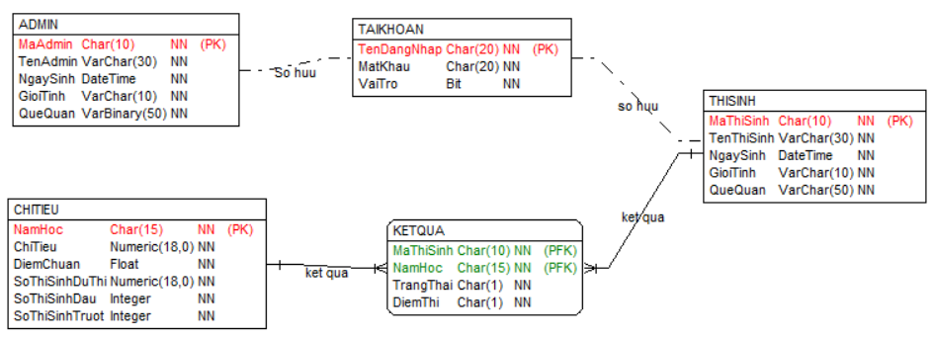*Hình 2.2.1: Biểu đồ thực thể liên kết mức logic*

2.2.2 [Biểu đồ thực thể liên kết mức vật lý](https://docs.google.com/document/d/1SOK4ODl6xzsUIkAuJ9pBKhbxgC1X8W2o/edit#heading=h.3hd4j5u80o9s)

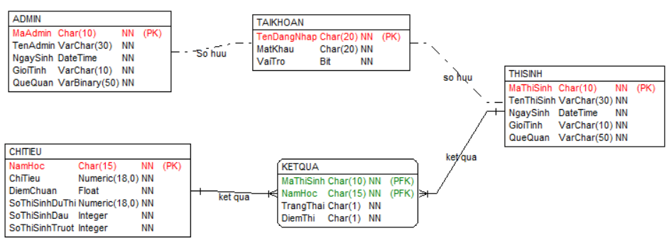

*Hình 2.2.2: Biểu đồ thực thể liên kết mức vật lý*

## **2.3 Mô hình hóa chức năng**

### **2.**[**3.1. Biểu đồ use case**](https://docs.google.com/document/d/1SOK4ODl6xzsUIkAuJ9pBKhbxgC1X8W2o/edit#heading=h.3j2qqm3)

2.[3.1.1 Các use case chính](https://docs.google.com/document/d/1SOK4ODl6xzsUIkAuJ9pBKhbxgC1X8W2o/edit#heading=h.1y810tw)

* Đăng nhập
* Đăng xuất
* Đổi mật khẩu
* Xem kết quả thi

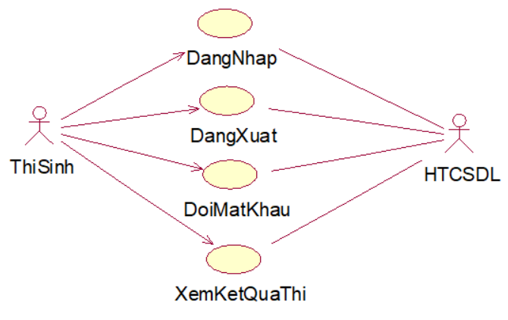

2.[3.1.2. Các use case thứ cấp](https://docs.google.com/document/d/1SOK4ODl6xzsUIkAuJ9pBKhbxgC1X8W2o/edit#heading=h.4i7ojhp)

* Đăng nhập
* Đăng xuất
* Đổi mật khẩu
* Quản lý thí sinh
* Quản lý chỉ tiêu
* Xem trang chủ

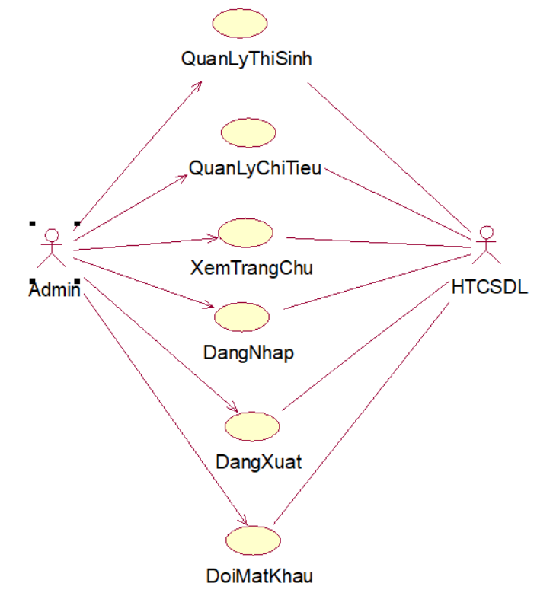

### **2.**[**3.2. Mô tả chi tiết các use case**](https://docs.google.com/document/d/1SOK4ODl6xzsUIkAuJ9pBKhbxgC1X8W2o/edit#heading=h.1ci93xb)

2.[3.2.1. Mô tả use case](https://docs.google.com/document/d/1SOK4ODl6xzsUIkAuJ9pBKhbxgC1X8W2o/edit#heading=h.assjjdl1r55n) Đăng nhập

* Tên use case: Đăng nhập
* Mô tả vắn tắt: Use case này cho phép khách hàng đăng nhập tài khoản vào hệ thống
* Luồng sự kiện:
  + Luồng cơ bản:

Bước 1: Use case bắt đầu khi khách hàng kích vào nút ‘**ĐĂNG NHẬP**’ trên màn hình . Hệ thống hiển thị màn hình đăng nhập.

Bước 2: Khách hàng nhập tên và mật khẩu tài khoản và kích vào nút đăng nhập. Hệ thống kiểm chứng thông tin đăng nhập lấy thông tin người từ bảng ACCOUNT, nếu trùng khớp với dữ liệu đã lưu thì cho phép người dùng đăng nhập vào hệ thống. Use case kết thúc.

* + Luồng rẽ nhánh:

+ Tại bước 2 trong luồng cơ bản, khi khách hàng nhập tên và mật khẩu tài khoản mà hệ thống không tìm thấy tên. Hệ thống hiển thị thông báo “**Sai tên đăng nhập hoặc mật khẩu**”

+ Tại bước 2 trong luồng cơ bản, khi khách hàng nhập email và mật khẩu tài khoản mà mật khẩu nhập không đúng. Hệ thống hiển thị thông báo “**Sai tên đăng nhập hoặc mật khẩu**”

+ Tại thời điểm bất kì nào trong quá trình thực hiện use case nếu không kết nối được cơ sở dữ liệu thì hệ thống sẽ hiển thị một thông báo lỗi. Người dùng có thể chọn trở về đầu dòng sự kiện chính hoặc hủy bỏ việc đăng nhập, lúc này use case kết thúc.

* Các yêu cầu đặc biệt: Không có.
* Tiền điều kiện: Không có.
* Hậu điều kiện: Nếu use case thành công thì người đăng nhập sẽ có quyền sử dụng hệ thống tương ứng. Ngược lại trạng thái của hệ thống không đổi.
* Điểm mở rộng: Không có.

2.[3.2.2. Mô tả use case](https://docs.google.com/document/d/1SOK4ODl6xzsUIkAuJ9pBKhbxgC1X8W2o/edit#heading=h.assjjdl1r55n) Đăng xuất

* Tên use case: Đăng xuất
* Mô tả vắn tắt: Use case này cho phép khách hàng đăng xuất tài khoản khỏi hệ thống
* Luồng sự kiện:
  + Luồng cơ bản:

Bước 1: Use case bắt đầu khi khách hàng kích vào nút ‘**ĐĂNG XUẤT**’ trên màn hình . Hệ thống tự động đăng xuất. Use case kết thúc.

* + Luồng rẽ nhánh:

+ Tại thời điểm bất kì nào trong quá trình thực hiện use case nếu không kết nối được cơ sở dữ liệu thì hệ thống sẽ hiển thị một thông báo lỗi. Người dùng có thể chọn trở về đầu dòng sự kiện chính hoặc hủy bỏ việc đăng nhập, lúc này use case kết thúc.

* Các yêu cầu đặc biệt: Không có.
* Tiền điều kiện: Không có.
* Hậu điều kiện:Không có
* Điểm mở rộng: Không có.

2.[3.2.3. Mô tả use case](https://docs.google.com/document/d/1SOK4ODl6xzsUIkAuJ9pBKhbxgC1X8W2o/edit#heading=h.assjjdl1r55n) Đổi mật khẩu

* Tên use case: Đổi mật khẩu
* Mô tả vắn tắt: Use case này cho phép khách hàng đổi mật khẩu khi cần thiết
* Luồng sự kiện:
  + Luồng cơ bản:

Bước 1: Use case bắt đầu khi khách hàng kích vào nút ‘**ĐỔI MẬT KHẨU**’ trên màn hình . Hệ thống hiển thị màn hình đổi mật khẩu.

Bước 2: Khách hàng nhập mật khẩu cũ, mật khẩu mới và xác minh mật khẩu rồi kích vào nút “Đổi”. Hệ thống kiểm chứng thông tin đăng nhập lấy thông tin người từ bảng ACCOUNT, nếu trùng khớp với dữ liệu đã lưu thì cho phép người dùng đổi mật khẩu. Use case kết thúc.

* + Luồng rẽ nhánh:

+ Tại bước 2 trong luồng cơ bản, khi khách hàng nhập mật khẩu cũ sai mà hệ thống không tìm được. Hệ thống hiển thị thông báo “**Mật khẩu không chính xác**”

+ Tại thời điểm bất kì nào trong quá trình thực hiện use case nếu không kết nối được cơ sở dữ liệu thì hệ thống sẽ hiển thị một thông báo lỗi. Người dùng có thể chọn trở về đầu dòng sự kiện chính hoặc hủy bỏ việc đăng nhập, lúc này use case kết thúc.

* Các yêu cầu đặc biệt: Không có.
* Tiền điều kiện: Không có.
* Hậu điều kiện: Nếu use case thành công thì người đăng nhập sẽ có quyền sử dụng mật khẩu mới tương ứng. Ngược lại trạng thái của hệ thống không đổi.
* Điểm mở rộng: Không có.

2.[3.2.4. Mô tả use case](https://docs.google.com/document/d/1SOK4ODl6xzsUIkAuJ9pBKhbxgC1X8W2o/edit#heading=h.assjjdl1r55n) Xem kết quả thi

* Tên use case: Xem kết quả thi
* Mô tả vắn tắt: Use case này cho phép khách hàng xem kết quả thi của trường mình đăng kí thi
* Luồng sự kiện:
  + Luồng cơ bản:

Bước 1: Use case bắt đầu khi khách hàng kích đăng nhập và vào đc hệ thống. Hệ thống hiển thị phần kết quả thi được lấy từ bảng THISINH bao gồm: mã thí sinh, họ tên, giới tính, ngày sinh, quê quán, trạng thái. Use case kết thúc.

* + Luồng rẽ nhánh:

+ Tại thời điểm bất kì nào trong quá trình thực hiện use case nếu không kết nối được cơ sở dữ liệu thì hệ thống sẽ hiển thị một thông báo lỗi và use case kết thúc.

* Các yêu cầu đặc biệt: Không có.
* Tiền điều kiện: Không có.
* Hậu điều kiện: Không có.
* Điểm mở rộng: Không có.

2.[3.2.5. Mô tả use case](https://docs.google.com/document/d/1SOK4ODl6xzsUIkAuJ9pBKhbxgC1X8W2o/edit#heading=h.assjjdl1r55n) Quản lý thí sinh

* Tên use case: Quản lý thí sinh
* Mô tả vắn tắt: Use case này cho phép admin thêm, sửa, xóa, tìm kiếm thí sinh theo mã thí sinh, thêm, xoá tài khoản của thí sinh tự động.
* Luồng sự kiện:
  + Luồng cơ bản:

+ Use case bắt đầu khi khách hàng kích vào nút “Quản lý thí sinh” trên tool bar hoặc kích vào menu “Quản lý thí sinh” trong menu “Quản lý”. Hệ thống sẽ hiển thị tab “Quản lý thí sinh” gồm Mã thí sinh, Tên thí sinh, Ngày sinh, Giới tính, Quê quán, Điểm thi và danh sách thí sinh lên màn hình.

1. Thêm thí sinh:

Bước 1: Use case bắt đầu khi admin đã nhập đầy đủ thông tin thí sinh cần thêm bao gồm Tên thí sinh, Ngày sinh, Giới tính, Quê quán, Điểm thi và kích vào nút “Thêm mới”. Màn hình hiển thị hộp thoại lựa chọn “Bạn chắc chắn muốn thêm mới”.

Bước 2: Admin kích vào nút “Yes”. Hệ thống sẽ sinh mã thí sinh tự động và thêm mới thí sinh vào cơ sở dữ liệu đồng thời tự động tạo tài khoản với tên đăng nhập là mã thí sinh, mật khẩu mặc định và hiển thị lại danh sách thí sinh sau khi thêm lên màn hình.

1. Sửa thí sinh:

Bước 1: Use case bắt đầu khi admin đã nhập đầy đủ thông tin thí sinh bao gồm Mã thí sinh, Tên thí sinh, Ngày sinh, Giới tính, Quê quán, Điểm thi và kích vào nút “Sửa”. Hệ thống sẽ cập nhật lại danh sách thí sinh vào cơ sở dữ liệu và thông báo sửa thành công.

Bước 2: Admin kích vào nút “Ok”. Hệ thống sẽ hiển thị danh sách sau khi cập nhật lên màn hình.

1. Xoá thí sinh:

Bước 1: Use case bắt đầu khi admin nhập thông tin Mã thí sinh và kích vào nút “Xoá”. Hệ thống sẽ hiện lên hộp lựa chọn “Bạn chắc chắn muốn xoá?”.

Bước 2: Admin kích vào nút “Yes”. Hệ thống sẽ xoá thí sinh khỏi cơ sở dữ liệu, đồng thời xoá tài khoản của thí sinh đó tại cơ sở dữ liệu và hiển thị lại danh sách thí sinh sau khi xoá lên màn hình.

1. Tìm kiếm thí sinh:

Bước 1: Use case bắt đầu khi admin nhập mã thí sinh vào ô mã thí sinh và kích nút “Tìm kiếm”. Hệ thống sẽ lấy ra thông tin thí sinh có mã thí sinh tương ứng và hiển thị lên màn hình.

* + Luồng rẽ nhánh:

+ Tại bước 2 trong luồng cơ bản của thao tác thêm thí sinh, nếu admin kích nút “No”. Use case kết thúc.

+ Tại bước 2 trong luồng cơ bản của thao tác xoá thí sinh, nếu admin kích nút “No”. Use case kết thúc.

+ Tại bước 1 trong luồng cơ bản của thao tác sửa thí sinh, nếu admin nhập sai mã thí sinh hệ thống sẽ hiển thị thông báo “Mã thí sinh không tồn tại”.

+ Tạo bước 1 trong luồng cơ bản của thao tác xoá thí sinh, nếu admin nhập sai mã thí sinh hệ thống sẽ hiển thị thông báo “Mã thí sinh không tồn tại”.

+ Tại bước 1 trong luồng cơ bản của thao tác tìm kiếm thí sinh và xoá thí sinh, nếu admin để trống mã thí sinh hệ thống sẽ thông báo “Mã thí sinh không được để trống”

+ Tại bước 1 trong luồng cơ bản của thao tác thêm và sửa thí sinh, nếu các trường dữ liệu để trống hệ thống sẽ thông báo “không được để trống”.

+ Tạo bước 1 trong luồng cơ bản của thao tác sửa và thêm thí sinh, nếu điểm nhập vào không phải là số hệ thống sẽ thông báo “Điểm thi phải là số”.

+ Tại thời điểm bất kì nào trong quá trình thực hiện use case nếu không kết nối được cơ sở dữ liệu thì hệ thống sẽ hiển thị một thông báo lỗi và use case kết thúc.

* Các yêu cầu đặc biệt: Không có.
* Tiền điều kiện: Không có.
* Hậu điều kiện: Không có.
* Điểm mở rộng: Không có.

2.[3.2.6. Mô tả use case](https://docs.google.com/document/d/1SOK4ODl6xzsUIkAuJ9pBKhbxgC1X8W2o/edit#heading=h.assjjdl1r55n) Quản lý chỉ tiêu

* Tên use case: Quản lý chỉ tiêu
* Mô tả vắn tắt: Use case này cho phép admin chỉnh sửa chỉ tiêu tuyển sinh của năm học hiện tại.
* Luồng sự kiện:
  + Luồng cơ bản:

Bước 1: Use case bắt đầu khi khách hàng kích vào nút “Quản lý” trên thanh menu được hiện trên menu của phần mềm. Hệ thống sẽ hiển thị các danh mục cần quản quản lý lên màn hình.

Bước 2: Admin click vào nút “Quản lý chỉ tiêu”, hệ thống sẽ hiển thị một cửa sổ để admin nhập chỉ tiêu tuyển sinh của năm hiện tại

Bước 3: Admin click vào nút “Nhập” để thay đổi chỉ tiêu tuyển sinh. Hệ thống sẽ hiển thị 1 cửa sổ thông báo xác nhận thay đổi.

Bước 4: Admin click vào nút “Yes” để xác nhận thay đổi chỉ tiêu tuyển sinh.

* + Luồng rẽ nhánh:
* Tại bước 3 của luồng cơ bản, nếu admin click vào nút “Thoát” hệ thống sẽ hủy bỏ thao tác sửa đổi chỉ tiêu tuyển sinh và hiển thị màn hình trang chủ.
* Tại bước 4 của luồng cơ bản, nếu admin click vào nút “No” hệ thống sẽ hủy bỏ thao tác sửa chỉ tiêu và quay lại bước 3 của luồng cơ bản
* Tại thời điểm bất kì nào trong quá trình thực hiện use case nếu không kết nối được cơ sở dữ liệu thì hệ thống sẽ hiển thị một thông báo lỗi và use case kết thúc
* Các yêu cầu đặc biệt: Admin phải có tài khoản trước đó.
* Tiền điều kiện: Admin phải đăng nhập vào hệ thống trước khi thực hiện usecase này.
* Hậu điều kiện: Nếu usecase được thực hiện thành công thì chỉ tiêu tuyển sinh sẽ được thay đổi.
* Điểm mở rộng: Không có.

2.[3.2.7. Mô tả use case](https://docs.google.com/document/d/1SOK4ODl6xzsUIkAuJ9pBKhbxgC1X8W2o/edit#heading=h.assjjdl1r55n) Xem trang chủ

* Tên use case: Xem trang chủ
* Mô tả vắn tắt: Use case này cho phép admin xem màn hình trang chủ của phần mềm, xem tổng số chỉ tiêu, tổng số thí sinh đậu, trượt.
* Luồng sự kiện:
  + Luồng cơ bản:
* Bước 1: Usecase này bắt đầu khi admin click vào nút “Trang chủ” trên màn hình. Hệ thống sẽ hiển thị thông tin về trường và lấy số thí sinh đậu, số thí sinh trượt, chỉ tiêu tuyển sinh từ bảng CHITIEU hiển thị lên màn hình.
  + Luồng rẽ nhánh:
* Tại thời điểm bất kì nào trong quá trình thực hiện use case nếu không kết nối được cơ sở dữ liệu thì hệ thống sẽ hiển thị một thông báo lỗi và use case kết thúc.
* Các yêu cầu đặc biệt: Phải đăng nhập với vai trò quản trị.
* Tiền điều kiện: Không có.
* Hậu điều kiện: Admin phải đăng nhập vào hệ thống trước khi thực hiện usecase.
* Điểm mở rộng: Không có.

## **2.4 Cài đặt chương trình**

### **2.4.1 Cài đặt và thiết kế giao diện Đăng nhập**

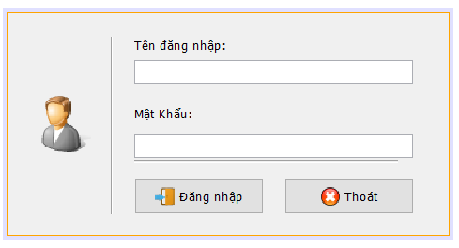

*Hình 2.4.1. Thiết kế giao diện đăng nhập*

* Mô tả các đối tượng trên màn hình
* Các ô nhập thông tin tài khoản : tên đăng nhập và mật khẩu.
* Nút đăng nhập: Người dùng điền thông tin vào đăng nhập gồm username và password. Hệ thống sẽ kiểm tra tài khoản trên bảng ACCOUNT. Nếu tài khoản không tồn tại hoặc không hợp lệ hệ thống sẽ báo lỗi và thông báo cho người dùng
* Nút thoát: Người dùng ấn vào nút sẽ thoát ra khỏi màn hình đăng nhập.

### **2.4.2 Cài đặt và thiết kế giao diện Admin**

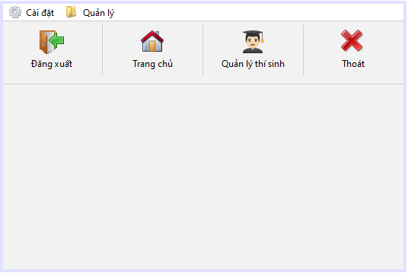

*Hình 2.4.2 Thiết kế giao diện admin*

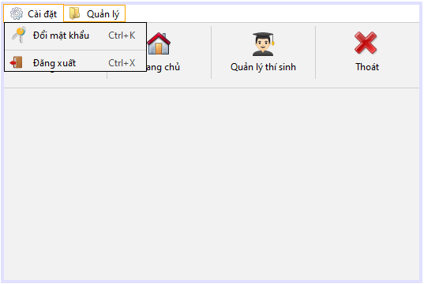

*Hình 2.4.3 Thiết kế giao diện admin*

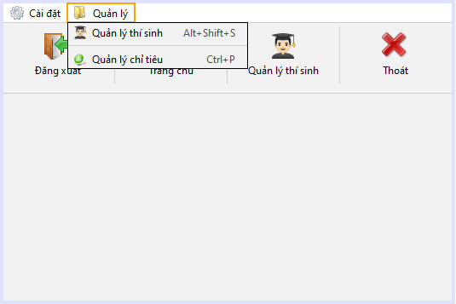

*Hình 2.4.4 Thiết kế giao diện admin*

* Mô tả các đối tượng trên màn hình
* Các nút Đăng xuất, Trang chủ, Quản lý thí sinh, Thoát.
* Khi ấn vào Đăng xuất thì hệ thống tự động thoát ra và trở lại về màn hình đăng nhập.
* Với nút Trang chủ, sẽ hiện thông tin trường THPT ABC
* Quản lý chỉ tiêu và quản lý thí sinh sẽ hiện lên thông tin chi tiết về thông tin thí sinh đó.
* Nút Cài đặt sẽ cho chúng ta đổi mật khẩu khi cần.

### **2.4.3 Cài đặt và thiết kế giao diện Trang chủ**

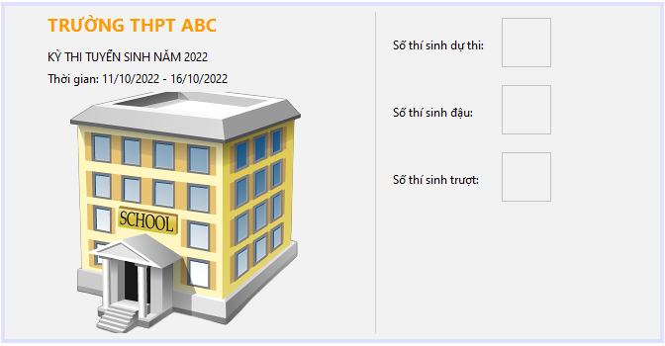

*Hình 2.4.5. Thiết kế giao diện trang chủ*

* Mô tả các đối tượng trên màn hình
* Thông tin về thời gian tuyển sinh của trường THPT ABC
* Các ô hiển thị số thí sinh dự thi, số thí sinh đậu, số thí sinh trượt

### **2.4.4 Cài đặt và thiết kế giao diện Đổi mật khẩu**

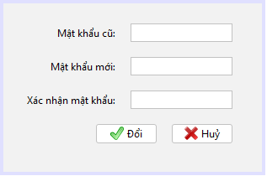

*Hình 2.4.6. Thiết kế giao diện đổi mật khẩu*

* Mô tả các đối tượng trên màn hình
* Các ô nhập dữ liệu để admin nhập mật khẩu cũ, mật khẩu mới, và xác nhận mật khẩu mới
* Nút “Đổi” để xác nhận đổi mật khẩu, nút “Hủy” để hủy bỏ thao tác đổi mật khẩu.

### **2.4.5 Cài đặt và thiết kế giao diện Quản lý thí sinh**

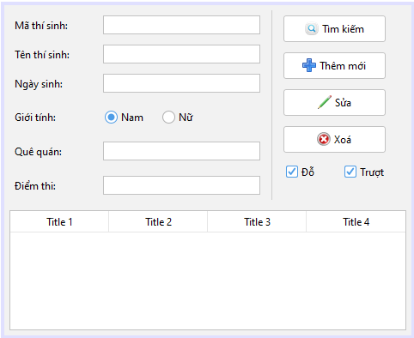

*Hình 2.4.7. Thiết kế giao diện quản lý thí sinh*

* Mô tả các đối tượng trên màn hình
* Các ô mã thí sinh, tên thí sinh, ngày sinh, giới tính, quê quán, điểm thi để hiển thị thông tin thí sinh được chọn, sửa thông tin thí sinh và thêm thí sinh mới.
* Nút “Tìm kiếm” được dùng để tìm thông tin thí sinh theo mã thí sinh được nhập ở ô mã thí sinh.
* Nút “Thêm mới” để thêm thí sinh mới dự thi dựa trên thông tin được nhập từ các ô mã thí sinh, tên thí sinh, ngày sinh, giới tính, quê quán, điểm thi.

### **2.4.6 Cài đặt và thiết kế giao diện Quản lý chỉ tiêu**

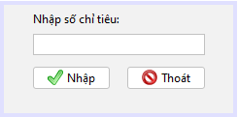

*Hình 2.4.8. Thiết kế giao diện quản lý chỉ tiêu*

* Mô tả các đối tượng trên màn hình
* Các ô cho phép nhập vào chỉ tiêu mình cần tuyển là bao nhiêu thí sinh
* Các nút Nhập và Thoát cho phép nhận dữ liệu mình nhập và có thể thoát ra khỏi hệ thống khi cần thiết.

### **2.4.7 Cài đặt và thiết kế giao diện Xem kết quả thi**

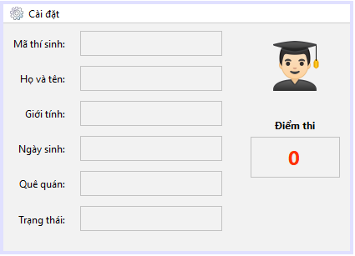

*Hình 2.4.9. Thiết kế giao diện xem kết quả thi*

* Mô tả các đối tượng trên màn hình
* Các ô cho phép hiển thị thông tin bao gồm mã thí sinh, họ và tên, giới tính,ngày sinh, quê quán, trạng thái và điểm thi của thí sinh sau khi đăng nhập.

# **CHƯƠNG 3. KẾT LUẬN VÀ BÀI HỌC**

3.1. Nội dung đã thực hiện

Những kiến thức và kỹ năng học được thông qua bài tiểu luận:

Kiến thức: Nắm chắc kiến thức về nguyên lý lập trình Java, các khái niệm tổng quan: Class, hướng đối tượng, interface, exception, Collection, Awt, Swing,… hiểu được cách thiết kế (design patterns) và sử dụng nó trong Java, hiểu biết về XML và các thư viện mã nguồn mở khác.

Kỹ năng: Kỹ năng làm việc nhóm hiệu quả, kỹ năng quản lý, phân chia và sắp xếp thời gian. Trình bày những kiến thức và kỹ năng học được, những chuẩn đầu ra của học phần thông qua thực hiện tiểu luận, Bài tập lớn, Đồ án/ Dự án..

Những bài học kinh nghiệm được rút ra sau khi kết thúc bài tập lớn: xác định về tính khả thi của chủ đề nghiên cứu, tính vừa sức đối với kiến thức, kỹ năng, kinh nghiệm đã có, những thuận lợi khó khăn trong quá trình nghiên cứu

3.2. Hướng phát triển

Sẽ nâng cấp lên thành quản lý tuyển sinh cho trường đại học với số lượng lớn, các chuẩn đầu vào các ngành, v..vv.. Và xa hơn sẽ đối với tuyển dụng các công ty.

Cuối cùng Em xin chân thành cảm ơn cô Nguyễn Thanh Huyền , người đã trực tiếp giảng dạy và hướng dẫn em trong học phần này . Cảm ơn cô đã tận tình hướng dẫn , động viên giúp em có thể thực hiện đề tài này .

Hà Nội , tháng 10 năm 2022

Sinh viên

Đỗ Thùy Trang

# **CHƯƠNG 4. TÀI LIỆU THAM KHẢO**

Trên JavatPoint: [Tutorials List - Javatpoint](https://www.javatpoint.com/)

Website W3School : [Java Tutorial (w3schools.com)](https://www.w3schools.com/java/)

StackOverflow: [Stack Overflow - Where Developers Learn, Share, & Build Careers](https://stackoverflow.com/)